CHƯƠNG 1: TỔNG QUAN CÁC VẤN ĐỀ PHAY BẰNG DAO PHAY CẦU
1.1. Ứng dụng của dao phay cầu
Bề mặt của khuôn mẫu thường là những mặt cong phức tạp. Bề mặt gia công không những là bề mặt phức tạp mà những bề mặt này còn làm bằng vật liệu khó gia công như thép hợp kim có độ bền cao, thép chịu nhiệt, thép không gỉ, thép đã tôi...Hiện nay, việc gia công những bề mặt phức tạp này có một số phương pháp như: Gia công bằng siêu âm (hình 1.1), gia công bằng điện hoá (hình 1.2), gia công bằng xung điện (hình 1.3) [11]. Những phương pháp gia công này tồn tại một số nhược điểm như:

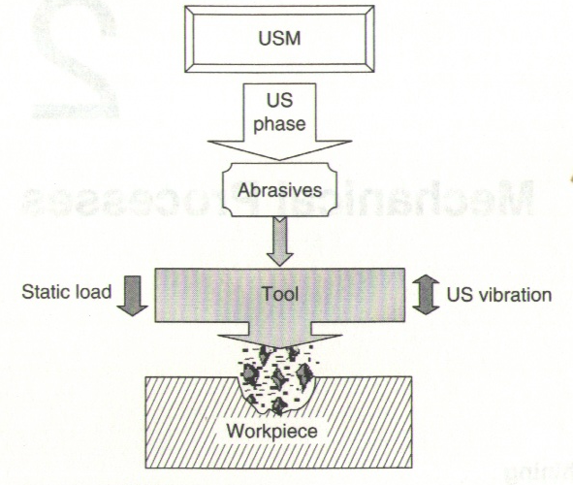
Rung động siêu âm
Tải trọng tĩnh
Hạt mài

Phôi

Dụng cụ

Dung dịch sệt chứa hạt mài

Hình 1.1. Sơ đồ nguyên lý gia công bằng siêu âm.

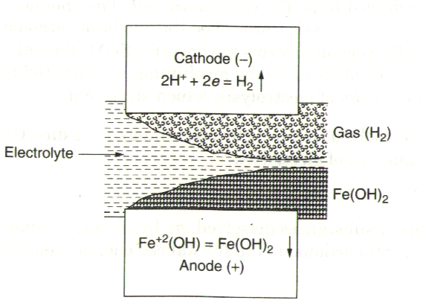
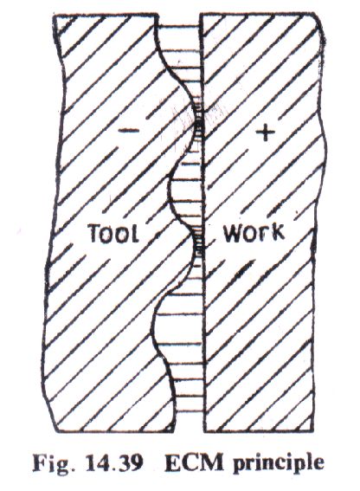
Dụng cụ

Dung dịch điện phân
Dụng cụ
Phôi

Phôi

Hình 1.2. Sơ đồ nguyên lý gia công bằng điện hoá

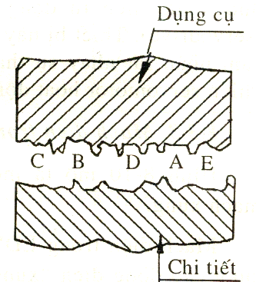

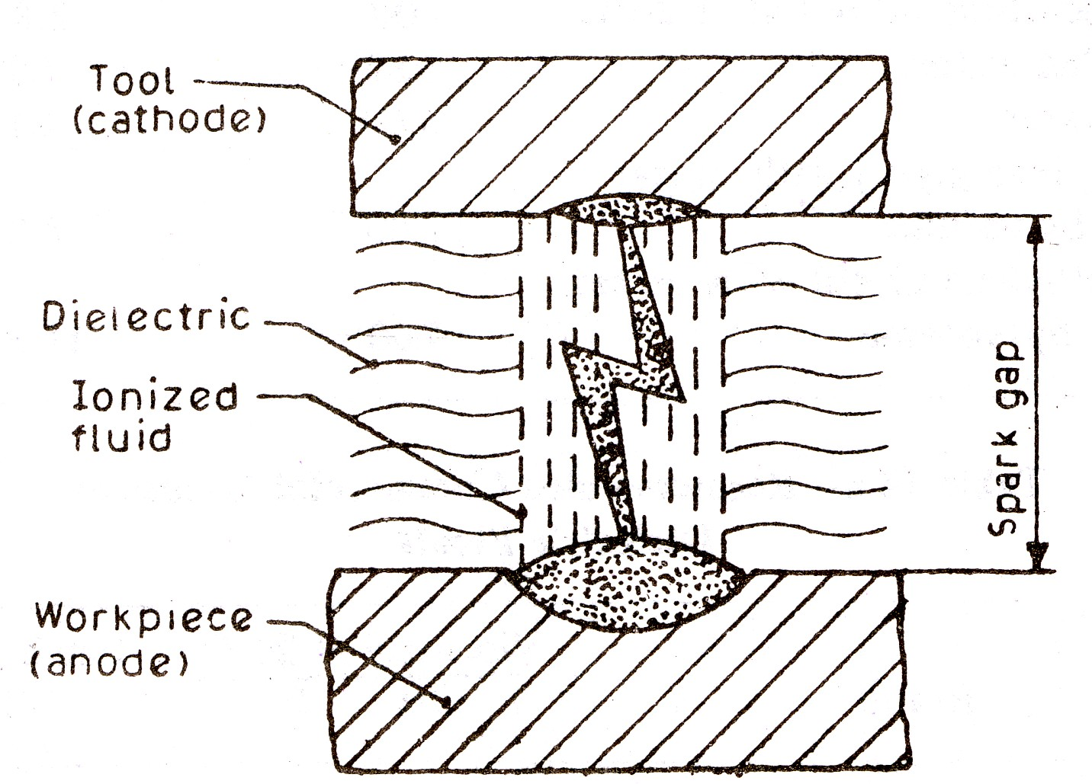
Dụng cụ
(katốt)

Dung dịch điện môi

Dung dịch bị ôxy hoá

Phôi (anốt)

Hình 1.3 Sơ đồ nguyên lý gia công bằng xung điện.

- Giá thành đầu tư cao.
- Năng suất gia công thấp dẫn đến giá thành của chi tiết gia công cao.

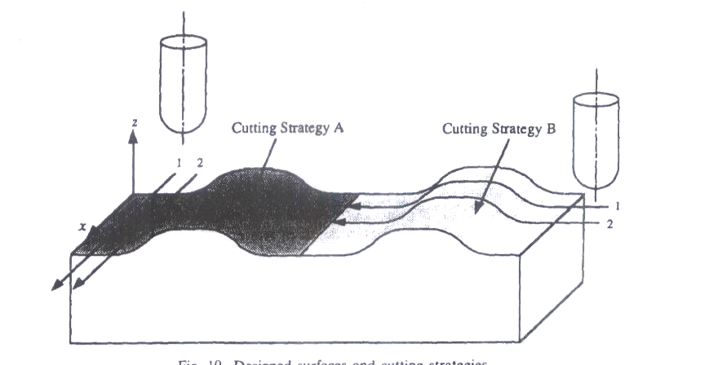

Hướng cắt ngang
Hướng cắt dọc

Hình 1.4. Phương dịch chuyển dao khi phay mặt cong bằng dao phay cầu.
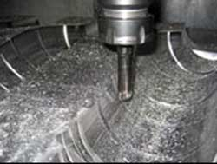
Ngày nay cùng với sự phát triển mạnh mẽ của khoa học kỹ thuật nói chung và lĩnh vực dụng cụ cắt kim loại nói riêng. Xuất hiện nhiều loại vật liệu dụng cụ cắt mới và khả năng ứng dụng của chúng trên các máy công cụ CNC đã ngày càng được khẳng định. Đặc biệt hơn là khả năng gia công với độ chính xác, năng xuất cao và ngày càng được cải thiện. Song song với sự phát triển đó là một lĩnh vực không thể tách rời. Đó là lĩnh vực dụng cụ cắt trên máy CNC để có thể đáp ứng những yêu cầu cao hơn như: Khả năng nâng cao năng suất và chất lượng gia công, tuổi bền cao và ổn định với chế độ cắt lựa chọn. Sự đa dạng của dụng cụ cắt về chủng loại, kết cấu và hơn nữa là sự xuất hiện của nhiều loại dụng cụ cắt với vật liệu cắt có khả năng cắt với tốc độ cao, chất lượng và hiệu quả gia công cao hơn đã góp phần tạo ra một cuộc cách mạng trong ngành cơ khí.

Hình 1.5. Gia công khuôn mẫu bằng dao phay cầu trên máy CNC.

Việc chế tạo ra Dao phay cầu, đặc biệt là sử dụng Dao phay cầu phủ các vật liệu CBN, TiAlN, TiN...trên các máy CNC nhiều trục cho phép gia công các bề mặt phức tạp, với năng suất gia công cao hơn rất nhiều so với các phương pháp gia công không truyền thống. Quá trình cắt bằng dao phay cầu có cơ chế gia công rất phức tạp vì lưỡi cắt của dao phay được bố trí trên mặt cầu. Khi gia công bề mặt phức tạp bằng dao phay cầu, bề mặt gia công được hình thành như ở hình 1.4. Dao phay được quay với tốc độ của trục chính là n, chuyển động tiến của dao có thể được thực hiện theo hai trục liên tục với lượng chạy dao và một trục gián đoạn, có thể thực hiện theo ba trục. Nhưng lưỡi cắt của dao được xác định trên chỏm cầu vì thế trên bề mặt gia công sẽ còn một dải kim loại không cắt được tạo nên giữa hai đường chuyển dao (hình 1.6)
1.2. Sự hình thành bề mặt gia công và thông số hình học của dao phay cầu.
1.2.1. Sự hình thành bề mặt gia công.
Khi phay bằng dao phay cầu trên máy phay CNC quá trình cắt diễn ra là rất phức tạp và khó khăn việc xác định được mô hinh cắt gọt rất cần thiết. Vì vậy để thể hiện rõ các bề mặt được hình thành người ta xây dựng trên mô hình 3D-CAD. Quá trình cắt khi gia công bề mặt cong góc nghiêng của phôi thay đổi và chiều rộng của lưỡi cắt cũng thay đổi theo. Một trong những nhược điểm khi gia công bằng dao phay cầu đó là nhám bề mặt lớn. Bởi vì ngoài việc chịu ảnh hưởng của những yếu tố: Như độ cứng vững của hệ thống công nghệ, quá trình mòn của dao….độ nhám bề mặt chi tiết gia công còn phụ thuộc vào chiều cao phần kim loại bị bỏ lại sau mỗi lần chuyển dao h_{th} và do kết cấu của đầu dao. Bề mặt gia công được hình thành như (hình 1.7)

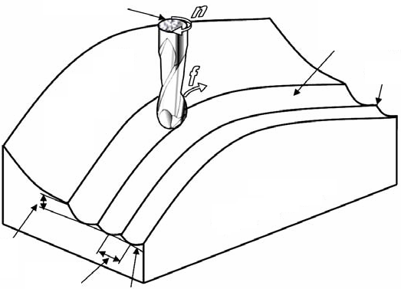
Dao phay cầu
Bề mặt chưa gia công
Chiều sâu cắt
Lượng dịch dao ngang
Bề mặt mong muốn
Phôi
Đường chạy
dao trước
Đỉnh
nhấp nhô

Hình 1.6. Phay mặt cong phức tạp bằng dao phay cầu
Bằng phương pháp phân tích hình học 2 đường chuyển dao liên tiếp với lượng dịch chuyển là a_{e} khi gia công mặt phẳng có thể biết được giá trị của h_{th} như (hình 1.7)

Hình 1.7. Sự hình thành bề mặt khi gia công bằng dao phay cầu
Khi đó đường kính của dao phay sẽ thay đổi trong quá trình làm việc tại các vị trí cắt diện tích lớp phoi sẽ thay đổi phụ thuộc vào đường kính, góc nghiêng phôi và bước tiến của dao.
Đường kính gia công của dao được tính theo công thức:
D_{e} = 2. $\sqrt{a_{p}(D−a_{p}})$ (1 - 1)
Chiều cao nhấp nhô bề mặt phụ thuộc vào bán kính dao và lượng dịch dao ngang để lại được tính theo công thức:
h_{th} = R - $\frac{\sqrt{4R^{2}−a^{2_{e}}}}{2}$ (1 - 2)
Trong đó:
a_{p} là chiều sâu cắt.
h_{th} là chiều cao nhấp nhô bề mặt
a_{e} là lượng dịch dao ngang
R là bán kính của dao
Có thể nhận thấy rằng R > $\frac{\sqrt{4R^{2}−a^{2_{e}}}}{2}$ vì thế giá trị của h_{th} > 0
Nếu như xét cho trường hợp gia công mặt cong phức tạp bất kỳ thì công thức (1-2) vẫn đúng khi xét tại từng tiết diện vuông góc với hướng tiến của dao.
Vì vậy có thể khẳng định rằng khi gia công bằng dao phay cầu muốn giảm giá trị h_{th} thì có thể áp dụng một hoặc đồng thời hai giải pháp:
- Sử dụng dao có bán kính lớn nhất trong điều kiện có thể
- Giảm lượng dịch chuyển dao ngang a_{e}
1.2.2. Các bề mặt hình thành trên phần cắt của dao phay cầu.
Hiện nay có rất nhiều loại dụng cụ cắt. Chúng có hình dáng kết cấu khác nhau. Nhưng nói chung kết cấu phần cắt của chúng đều được hình thành theo những quy luật chung. Có thể nói bất kỳ dụng cụ cắt có kết cấu phức tạp đến mức độ nào phần cắt của chúng cũng đều có kết cấu cơ bản giống như dao tiện ngoài. Mỗi răng của chúng được coi như một con dao tiện ngoài. Đối với dao phay cầu lưỡi cắt cũng được hình thành bởi mặt trước và mặt sau của dao như hình vẽ 1.8 [12]
Để khảo sát chúng ta gắn hệ toạ độ đề các oxyz trên phần đỉnh của mũi dao. Trục x theo phương nằm ngang // bàn máy dọc. Trục y theo phương nằm ngang // bàn máy ngang. Trục Z theo phương thẳng đứng // với trục dao.
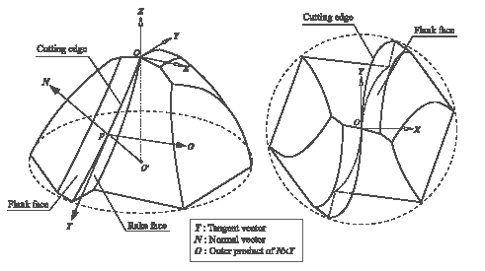
Lưỡi cắt
Mặt sau
Lưỡi cắt

Mặt sau
Mặt trước

Hình 1.8. Các bề mặt được hình thành trên phần cắt của dao phay cầu
Góc trước và góc sau của dao phay cầu phủ thường được chọn như sau: [5]
γ = 0º ÷5º; α = 3º ÷7º

Hình 1.9. Thông số hình học cơ bản của dao phay cầu
1.3. Các yếu tố cắt của dao phay cầu
1.3.1. Chiều sâu cắt a_{p}
Là khoảng cách giữa bề mặt đã gia công với bề mặt chưa gia công đo theo phương vuông góc với bề mặt đã gia công sau một lát cắt.
1.3.2. Lượng chạy dao S.
Lượng chạy dao răng S_{z} (mm/răng): Là lượng chạy dao xác định khi dao quay được một góc răng.
Lượng chạy dao vòng S_{v} (mm/vòng): Là lượng chạy dao xác định sau khi dao quay được một vòng.
Lượng chạy dao phút S_{ph} (mm/phút): Là lượng chạy dao xác định trong một phút.
Giữa chúng có quan hệ như sau:
S_{v}= Z . S_{z}
S_{ph} =n . S_{v} = n . Z . S_{z}
1.3.3. Vận tốc cắt khi phay
Dao phay cầu với đặc điểm lưỡi cắt xác định trên mặt cầu. Vì thực tế khi phay với một chiều sâu cắt cụ thể thì vận tốc cắt được tính toán theo phần đường kính thực tham gia và quá trình cắt gọt. Đường kính đó phụ thuộc vào chiều sâu cắt a_{p} và đường kính lớn nhất của dao [6]. Vì vậy để tính toán lựa chọn vận tốc cắt cần xác định đường kính cắt thực:
D_{e} = 2.$\sqrt{a_{p}(D−a_{p})}$ (1- 2)
Trong đó:
D_{e} là đường kính gia công ứng với chiều sâu cắt a_{p}
a_{p} là chiều sâu cắt
D là đường kính của dao
Tuỳ thuộc vào vị trí của phần lưỡi cắt của dao tham ra vào quá trình cắt gọt mà vận tốc được xác định tương ứng như hình 1.10.

- Với kiểu cắt dùng lưỡi
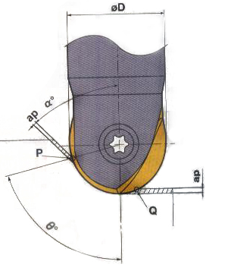
cắt bên để cắt, tính toán tốc độ
cắt ở điểm P ta có:

V = $\frac{π\text{.}D\text{.}\text{sin}θ\text{.}n}{\text{1000}}$ (m/ph) (1- 3)
Trong đó:
D_{e} là đường kính gia công
ứng với chiều sâu cắt a_{p} (mm)
a_{p} là chiều sâu cắt (mm)
D là đường kính của dao (mm)
Hình 1.10. Thông số tính vận tốc cắt của dao phay cầu.
n là số vòng quay của dao (vòng/ph)
θ = cos⁻¹ . $(\frac{D−2a_{p}}{D})$ + 90-α (1 - 4)
- Với kiểu cắt dùng đỉnh dao cắt, tính toán chế độ cắt cho điểm Q ta có:
V = $\frac{2π\text{.}n\text{.}\sqrt{a_{p}(D−a_{p})}}{\text{1000}}$ (m/ph) (1 - 5)
Trong đó:
D₁ là đường kính gia công ứng với chiều sâu cắt a_{p} (mm)
a_{p} là chiều sâu cắt (mm)
D là đường kính của dao (mm)
n là số vòng quay của dao (vòng/ph)
Như vậy, nếu với cùng một số vòng quay của trục chính thì khi vị trí cắt thay đổi tốc độ cắt cũng thay đổi, để tốc độ cắt không thay đổi thì phải thay đổi số vòng quay của trục chính. Trong quá trình cắt gọt tốc độ cắt tại đỉnh dụng cụ luôn bằng không [1]. Đây là lý do tại sao khi gia công bề mặt bằng đỉnh dao cầu thì dụng cụ cắt nhanh mòn và khi gia công tinh sử dụng máy phay CNC ba trục thì vị trí tương quan giữa trục dụng cụ và bề mặt gia công là rất quan trọng để đạt được chất lượng bề mặt tối ưu, tuổi thọ dụng cụ lớn nhất.
1.3.4.Ảnh hưởng góc nghiêng θ_{y} của phôi đến điều kiện cắt gọt của dao phay cầu.
Góc nghiêng của phôi ảnh hưởng trực tiếp đến tuổi bền của dao phay cầu khi gia công các bề mặt phức tạp vị trí của điểm bắt đầu vào cắt cũng đóng một vai trò rất quan trọng bởi vì khi đầu dao tiến vào cắt tiếp xúc với bề mặt nghiêng của phôi lực cắt tăng lớn nhất dẫn đến chất lượng bề mặt tại vị trí đó giảm.
Dao phay cầu được dùng để gia công các bề mặt cong phức tạp. Quá trình cắt gọt của phần bán cầu trên dao là rất phức tạp. Bởi vì lưỡi cắt được xác định trên mặt cầu. Khi gia công bề mặt cong thì tuổi thọ của dao phụ thuộc vào dạng của bề mặt (vì dạng của bề mặt sẽ quyết định vị trí tham ra cắt thực – nơi xẩy ra quá trình phá huỷ). Khi xem xét khả năng cắt của phần đầu cầu trên dao có thể nhận thấy rằng vị trí đỉnh dao là nơi quá trình cắt diễn ra rất phức tạp, là nơi quá trình mòn dao diễn ra nhanh nhất, là vùng có tuổi bền thấp nhất. Chính vì vậy mà trong quá trình gia công người ta cần hạn chế đến mức cao nhất sự của khu vực này vào quá trình cắt gọt.
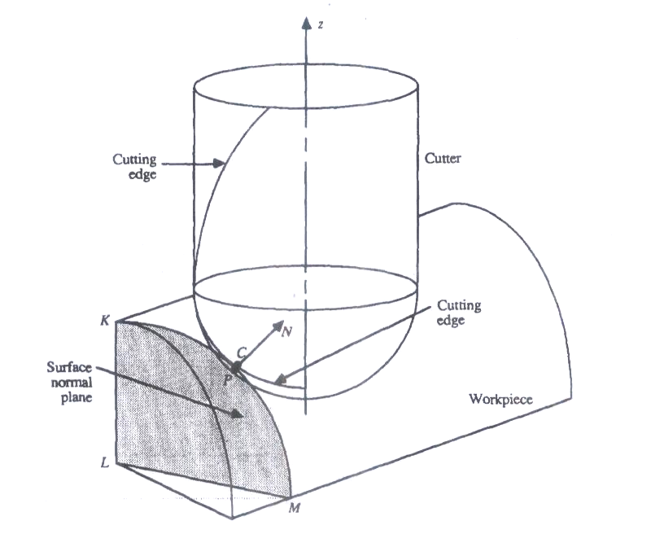

Dao cắt
Lưỡi cắt

Lưỡi cắt

Mặt cơ sở
Phôi

Hình 1.11. Vị trí lực cắt tác dụng vào dao.
Như trên đã nói, đoạn lưỡi cắt của dao phay cầu tham gia cắt phụ thuộc vào vị trí tương quan giữa trục dao và bề mặt gia công. Để xác định điều kiện tránh cắt ở đỉnh dao, bằng phương pháp phân tích hình học khi xem xét trường hợp dao gia công mặt nghiêng như sơ đồ cắt hình 1.12. Theo sơ đồ này vị trí của dao phay được xác định trong hệ toạ đề các theo tiêu chuẩn ISO R-841-1968 đối với máy phay CNC, gốc toạ độ là tâm của chỏm cầu. Vị trí tương quan giữa dao và phôi được xác định thông qua góc nghiêng θ_{y} là góc hợp bởi bề mặt pháp tuyến với bề mặt gia công và trục dao phay (quay quanh trục Y).
+ Khi chuyển dao từ dưới lên θ_{y} > arcsin $(\frac{a_{e}}{2R})$ (1 - 6)
+ Khi chuyển dao từ trên xuống θ_{y} > arccos $(\frac{R−a_{e}}{R})$ (1 - 7)
Ngược lại dao sẽ cắt ở đỉnh nếu:
+ Khi tiến dao lên θ_{y} ≤ arcsin ($\frac{a_{e}}{2R}$) (1 - 8)
+ Khi tiến dao xuống θ_{y} ≤ arccos ($\frac{R−a_{e}}{R}$) (1 - 9)

Trong đó:
θ_{y} là góc hợp bởi đường tâm dao và pháp tuyến của bề mặt gia công tại vị trí xét
a_{e} là bước tiến dao ngang; R là bán kính của dao
a_{p} là chiều sâu cắt
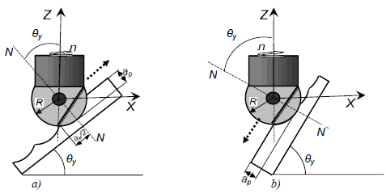

Hình 1.12. Phương thức chuyển dao khi phay bằng dao phay cầu
a) Chuyển dao từ dưới lên.
b) Chuyển dao từ trên xuống.
Sự thay đổi giá trị của góc θ_{y} sẽ dẫn đến hình dạng và kích thước của phoi thay đổi. Xét trường hợp gia công với cùng một bộ thông số a_{e} = 0.8mm, a_{p} = 0.8mm, D_{dao} = 4mm f_{z} = 0,1mm/răng nhưng thay đổi giá trị góc θ_{y} (0º, 15º, 30º, 45º, 60º, 75º) khi chiếu xuống mặt phẳng XOY phoi được xác định như hình 1.13. (a), (b). [7]
Khi góc nghiêng θ_{y} thay đổi dẫn đến sự thay đổi của hệ số co rút phoi phức tạp. khi tăng góc θ_{y} chiều dày cắt tăng lên hệ số co rút phoi giảm, nhưng khi tăng vượt quá giá trị 60º ÷ 70º thì hệ số co rút phoi tăng lên vì chiều dày của lưỡi cắt tham gia làm việc tăng lên. Ngoài ra chiều dày cắt lúc này thay đổi dọc theo đoạn cong của lưỡi cắt và có giá tri nhỏ hơn chiều dày cắt so với lưỡi cắt là thẳng do đó phoi sẽ biến dạng nhiều hơn được thể hiện dưới hình vẽ sau:

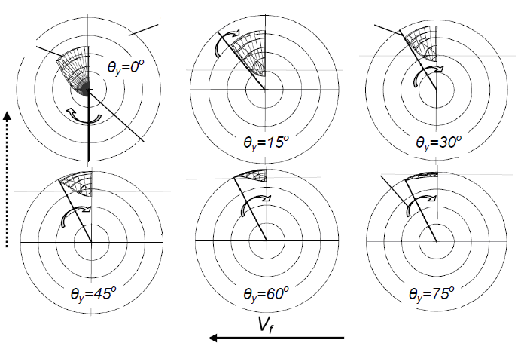
Lưỡi cắt
Bán kính dao
Phoi

Đỉnh dao
Chiều quay của dao

Hình 1.13. (a) Hình chiếu bằng của phoi khi dao tiến lên với một số giá trị
θ_{y} (0º, 15º, 30º, 45º, 60º, 75º)

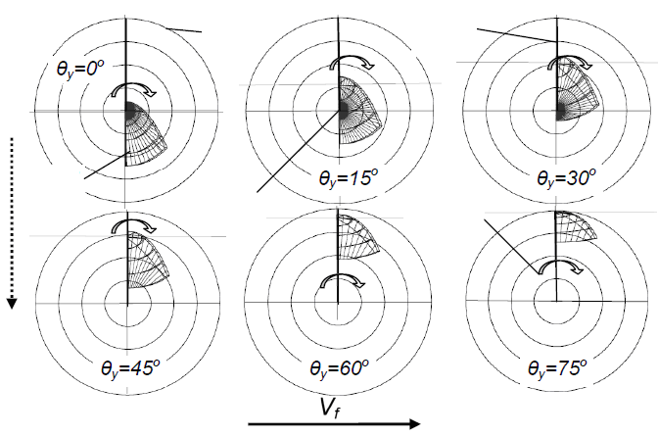
Lưỡi cắt
Bán kính dao

Phoi
Chiều quay của dao
Đỉnh dao

Hình 1.13. (b) Hình chiếu bằng của phoi khi dao tiến xuống với một số giá trị
θ_{y} (0º, 15º, 30º, 45º, 60º, 75º)
Từ hình vẽ trên càng khẳng định rằng sự thay đổi tốc cắt dẫn đến tuổi bền của dao thay đổi phụ thuộc vào góc nghiêng θ_{y} của phôi.Như vậy góc nghiêng θ_{y} ảnh hưởng trực tiếp đến quá trình hình thành phoi và tuổi bền của dao, đỉnh dao là nơi quá trình cắt gọt diễn ra khó khăn, nặng nhọc nhất và đây là nơi tuổi bền thấp nhất. Nhưng trong thực tế thì không thể tránh hoàn toàn được việc đỉnh dao tham ra vào quá trình cắt gọt. Do kết cấu của chi tiết gia công có thể có phần chuyển tiếp (đáy khuôn, đáy hốc…). Vì thế việc khảo sát tuổi thọ của dao theo góc nghiêng của phôi để xác chế độ cắt hợp lí cũng là một nhiệm vụ cần thiết khi nghiên cứu tuổi thọ của dao phay cầu.
Như vậy có thể kết luận rằng bề mặt gia công nghiêng cũng là một trong những yếu tố ảnh hưởng đến tuổi thọ của dao.
1.3.5. Chiều dày cắt.
Chiều dày cắt khi phay bằng dao phay cầu là khoảng cách giữa hai vị trí liên tiếp của quỹ đạo chuyển động cắt tương đối của một điểm trên lưỡi cắt đo theo phương vuông góc với lưỡi cắt chính ứng với lượng chạy dao răng S_{z}. Vì quỹ đạo chuyển động cắt tương đối là đường tròn nên chiều chiều dày cắt khi phay được đo theo phương hướng kính của dao.
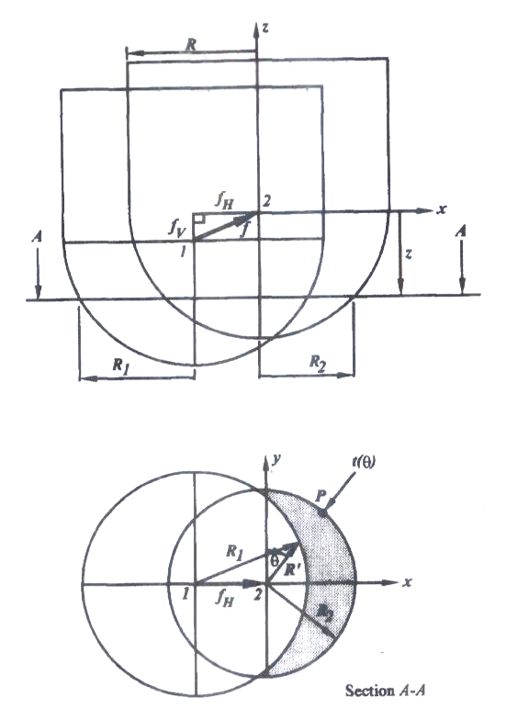

Mặt cắt A-A

Hình 1.14. Biểu diễn lớp cắt sau mỗi lần chạy dao

1.3.6. Chiều rộng cắt.
Chiều rộng cắt là khoảng cách giữa bề mặt chưa gia công với bề mặt đã gia công đo theo lưỡi cắt. Chiều rộng cắt chính là chiều dài của đoạn lưỡi cắt tham gia cắt hay là chiều dài đoạn tiếp xúc giữa lưỡi cắt với bề mặt đang gia công.
Trên hình vẽ thể hiện chiều rộng phay bằng dao phay cầu chính là chiều dài cung BD.

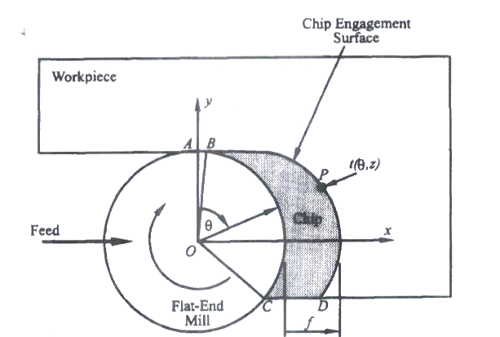
Biên dạng phoi
Phôi

Hướng tiến dao

n_{d}

Hình 1.15. Chiều rộng lớp cắt.

1.3.7. Sự hình thành phoi và thông số hình học của phoi khi phay bằng dao phay cầu
Bằng phương pháp phân tích hình học khi gắn hệ trục toạ độ OXYZ vào đỉnh dao (với điều kiện coi như phoi không biến dạng). Hình dáng, kích thước của phoi được xác định theo góc tiếp xúc, lượng dịch dao ngang, đường kính làm việc của dao và hướng tiến của dao đựơc phân tích trên hình 1.16 [7].
Hình vẽ thể hiện trường hợp gia công mặt phẳng bằng dao phay cầu với đường kính D (mm), chiều sâu cắt dọc trục a_{p} (mm), lượng tiến dao f_{z} (mm/răng), lượng dịch dao ngang a_{e}. Xét sự hình thành phoi ở đường cắt thứ 2: Mảnh phoi sẽ được tạo ra sau khi lưỡi cắt của dao quay được một góc ψ và tiến đựơc một lượng f_{z} (mm). Nhưng chiều sâu cắt dọc trục a_{p} sẽ quyết định đường kính gia công thực của dao D_{e} đó cũng là một trong những yếu tố quyết định thông số hình học của phoi. Từ phân tích trên nếu như coi phoi không có biến dạng thì thông số hình học của phoi được thể hiện trên hình 1.17. | Hình 1.16. Cơ chế tạo phoi

Mặt Trụ

Mặt phẳng

Điểm mũi dao
Mặt cầu

Hình 1.17. Thông số hình học của phoi khi phay bằng dao phay cầu (không biến dạng)

Hình 1.18. Tiết diện của phoi phụ thuộc vào góc ψ

Hình 1.19. Hình ảnh của phoi khi không có biến dạng
Từ các hình ảnh của phoi chúng ta nhận thấy biên dang phoi ở vị trí góc nghiêng phôi khác nhau có tiết diện khác nhau. Có thể khẳng định rằng với góc nghiêng nhỏ quá trình cắt gọt khó khăn dẫn đến tuổi bền của dao giảm. Để làm sáng tỏ điều này khi làm thí nghiệm tác giả cho biến là góc nghiêng phôi thay đổi và đưa ra được thông số công nghệ với chế độ cắt tối ưu khi gia công trên máy CNC.

1.4. Các dạng dao phay cầu
1.4.1. Dao phay cầu liền khối
Khi đường kính dao nhỏ (D_{dao} < 10 mm) thì hầu hết dao cầu được chế tạo liền khối. Để thuận lợi cho việc chế tạo và hạ giá thành của dao, với dạng dao này thì kết cấu đầu dao về cơ bản là giống nhau còn phần thân dao được chế tạo với kết cấu phù hợp với mục đích sử dụng.
1.4.2. Dao phay cầu liền khối không phủ
Thực tế dao phay cầu liền khối không phủ được các hãng sản xuất chế tạo bằng những chủng loại vật liệu làm dao phổ biến như thép gió thường, thép gió chịu nhiệt, hợp him cứng….để gia công những chi tiết được làm từ những loại vật liệu có độ cứng thấp như đồng, thép chưa tôi, nhôm hợp kim… hoặc được làm từ vật liệu phi kim loại như nhựa cứng, gỗ…
1.4.3. Dao phay cầu liền khối phủ
Có thể nhận thấy rằng dao phay cầu liền khối không phủ vẫn còn có những hạn chế như chỉ gia công được những vật liệu có độ cứng thấp, tuổi bền của dao ngắn, năng suất gia công thấp,… Nhưng khi những dụng cụ này được phủ CBN, TiAlN, TiN...thì chúng có nhiều ưu điểm hơn so với dao phay cầu liền khối không phủ thông thường đó là:
- Tuổi thọ cao hơn.
- Cải tiến được độ bền.
- Cải tiến được cơ chế thoát phoi.
- Ngăn chặn vỡ dao.
- Làm chậm quá trình mòn dao.
- Tăng tính chịu nhiệt.
- Tăng độ chính xác và độ bóng của chi tiết gia công.
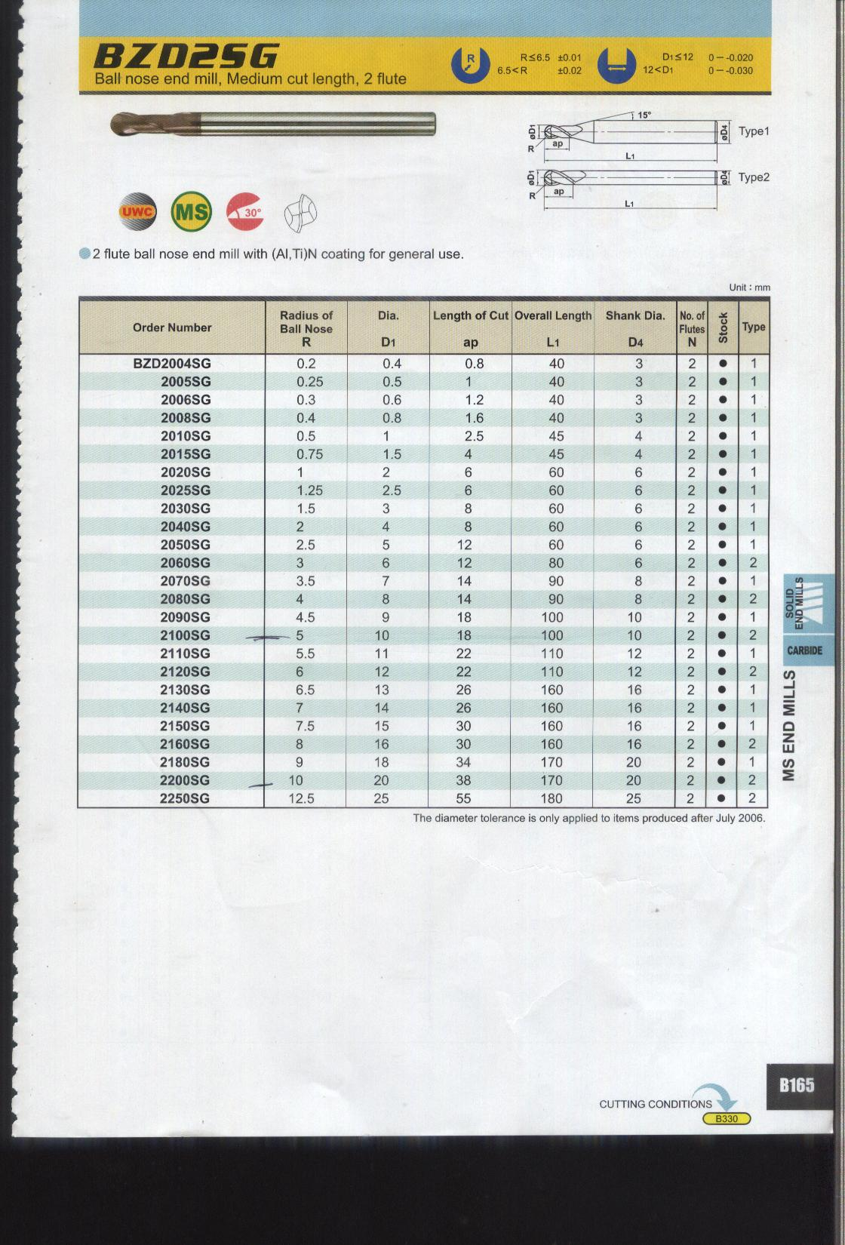

Hình 1.20. Hình dạng - kích thước chế tạo của dao phay cầu phủ ký kiệu BZD25G hãng Missubishi - Nhật Bản [6].
1.4.4. Dao cầu ghép mảnh
Một trong những dạng hỏng chủ yếu của dao cầu khi gia công là mòn, vỡ lưỡi dao, mẻ dao….. Nếu như gia công theo chế độ cắt hợp lý thì có thể khẳng định rằng đa phần là dao bị hỏng do mòn, mẻ. Vì vậy để nâng cao hiệu quả sử dụng người ta chế tạo dao phay cầu ghép mảnh. Ưu điểm của dao phay cầu ghép mảnh là phần cán dao cố định còn phần lưỡi cắt sẽ được thay thế khi mòn, hỏng,….. Nhưng hạn chế của giải pháp này là khó áp dụng đối với dao có đường kính nhỏ. Hầu hết các mảnh dao cầu đều được làm từ những vật liệu có tính năng cắt tốt, hoặc được phủ để tăng tuổi bền và khả năng cắt gọt.
Thân dao ngoài việc được chế tạo bằng những loại vật liệu có độ bền cao chúng còn được tăng bền như thấm Nitơ, phủ TiN, TiAlN….. để tăng tuổi thọ của cán dao.
Dao ghép mảnh có thể được phân ra:
- Dao ghép một mảnh cắt, dạng dao này thường chỉ có lưỡi cắt trên phần cầu như (hình 1.21)

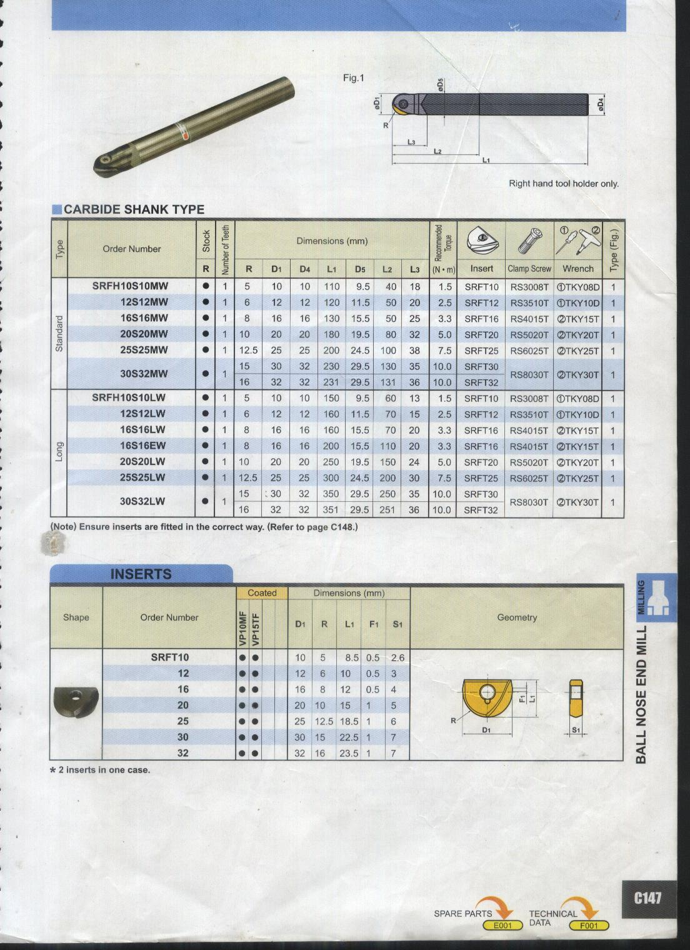

Hình 1.21. Hình dạng - kích thước chế tạo của thân dao ký hiệu SRFHSMW, SRFHSLW và mảnh ghép ký hiệu SRFT vật liệu VP10MF, VP15TF của dao một mảnh cắt hãng Mitssubishi - Nhật Bản [7].

1.5. Kết luận chương 1
- Dao phay cầu là một dụng cắt có tính ứng dụng cao trong việc gia công các mặt cong phức tạp trên máy phay CNC.
- Khi gia công bằng dao phay cầu giữa hai đường chuyển dao cũng còn lại một lượng kim loại với chiều cao h_{th} theo công thức (1 - 2).
- Hiện tại các hãng chế tạo dao trên thế giới đã nghiên cứu và chế tạo nhiều chủng loại dao phay cầu đa dạng cả về kết cấu và vật liệu vùng cắt. Dao phay cầu ghép mảnh phủ đang là một giải pháp có nhiều ưu điểm trong việc gia công. Đặc biệt là trong sản xuất linh hoạt.
- Cơ chế cắt gọt của dao cầu là rất phức tạp.
  - Vận tốc cắt phụ thuộc vào vị trí từng điểm cắt của lưỡi cắt
  - Thông số hình học của phoi phụ thuộc vào nhiều yếu tố (θ_{y} , a_{e}, a_{p}, D_{e}, f_{z}, ψ)
  - Trong quá trình cắt gọt, tuỳ theo vị trí cắt. Sự phân bố tải trọng dọc theo lưỡi cắt của dao phay cầu là khác nhau.
- Để tránh hiện tượng cắt ở đỉnh dao thì góc nghiêng của phôi phải thoả mãn công thức (1- 3) và (1 - 4). Nhưng trong thực tế nhiều trường hợp không thể tránh được hiện tượng đỉnh dao tham gia vào quá trình cắt gọt.
- Tuổi bền của dao phay cầu phụ thuộc vào góc nghiêng của phôi.

